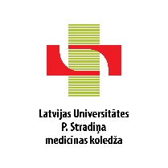
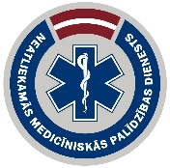
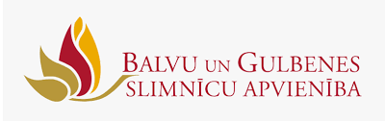


Seminārs
“Izglītības un darba iespējas medicīnas nozarē”
JC “Bāze”, Brīvības ielā 22, Gulbenē
2018. gada 10. oktobrī plkst.10.00

Mērķis: Iepazīstināt izglītības iestāžu pedagogus karjeras konsultantus, dažādu priekšmetu skolotājus un skolēnus ar medicīnas nozari, tās profesijām un nozares attīstības perspektīvām.
Semināru organizē: Valsts izglītības attīstības aģentūras Informācijas un karjeras atbalsta departaments (VIAA IKAD) sadarbībā ar Rīgas Stradiņa universitāti (RSU), LU P. Stradiņa medicīnas koledžu (LU PSK), Neatliekamās medicīniskās palīdzības dienestu (NMPD), SIA “Balvu un Gulbenes slimnīcu apvienību” un Gulbenes novada pašvaldību.

PROGRAMMA

10.00 – 10.10 | Semināra atklāšana  Gulbenes novada pašvaldības pārstāvis  VIAA IKAD Karjeras atbalsta nodaļas eksperte Daiga Udrase
10.10 – 10.25 | Latvijas medicīnas attīstība - nākotnes izaicinājumi  RSU pārstāvis
10.25 – 11.15 | Ko var apgūt medicīnas koledžā?  LU PSK pārstāvis
11.20 – 12.10 | Medicīnas un veselības aprūpes izglītība augstskolā  RSU pārstāvis
12.15 – 12.35 | Karjeras iespējas un izaicinājumi medicīnas nozarē  SIA “Balvu un Gulbenes slimnīcu apvienības” izpilddirektore Marika Jermaševiča
12.35 – 13.25 | Neatliekamās medicīniskās palīdzības dienests – komandas darbs cīņā par cilvēku dzīvībām!  NMPD pārstāvis

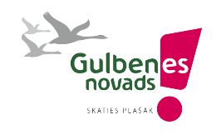
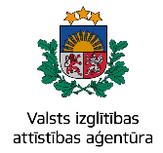
*Pēc semināra iespējama ekskursija uz Gulbenes slimnīcu.

